|  |  |  |
| --- | --- | --- |
|  |  | **Nota**  **Final:** |
| Nome: Turma: 151 |
| Prof.: Josiele da Rosa Peters Componente Curricular: História |
| Data: |
| Tipo de avaliação: Teste Trabalho Prova Abrangente |
| **NOTRE DAME** | Desconto Ortográfico: Será descontado 0,1 ponto para cada 3 (três) erros ortográficos. |
| Referencial em Educação |

1. Leia o texto e reflita sobre os costumes dos primeiros habitantes do Brasil, antes da colonização portuguesa.

**Cultura**

Os indígenas são muito mais ligados à terra. Trabalham em suas lavouras para garantir o sustento da aldeia. O cacique é o chefe da tribo, e o pajé é o sábio, o qual conhece a cura para as doenças e se comunica com os deuses.

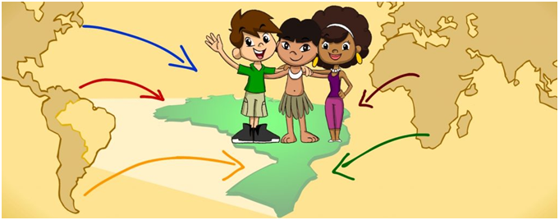

OS INDÍGENAS. Disponível em: <https://plenarinho.leg.br/index.php/2018/02/dia-do-indio/>. Acesso em: 18 mar. 2021.

A preservação da cultura desses povos ocorre, principalmente, através

**A)**da tradição escrita.

**B)**da narrativa oral.

**C)**dos desenhos nas paredes.

**D)**das história publicadas em livros.

1. Leia o texto, analisando o papel dos griôs na tradição oral africana.

*Griot* é um termo francês que descreve a figura de um historiador, poeta, contador de histórias, cantor ou músico na África Ocidental. [...] São homens e mulheres reconhecidos por suas comunidades, que exercem importantes funções sociais, como arquivos humanos que preservam a memória de seus variados contextos. Essas pessoas são bibliotecas vivas de suas nações, culturas, famílias, e transmitem seus conhecimentos de geração em geração pela oralidade.

Pelas características descritas no texto, percebe-se que, em relação à cultura, os griôs têm como principal papel

**A)**armazenar os conhecimentos em documentos escritos.

**B)**transmitir a cultura e a tradição da africana.

**C)**transmitir o conhecimento popular registrado em livros.

**D)**zelar pela conservação do patrimônio das bibliotecas.

1. Na metade do século 15, Johannes Gutenberg desenvolveu um mecanismo para imprimir livros por meio da prensa tipográfica. Com ela, foi possível imprimir muitas cópias do mesmo texto rapidamente. E o livro que Gutenberg escolheu para iniciar sua produção em série foi a Bíblia.

De acordo com o texto, a invenção de Gutenberg, denominada de prensa tipográfica, é compreendida como revolucionária por

**A)**impossibilitar a impressão de muitas cópias do mesmo texto.

**B)**ser uma máquina de jato de tinta de alta resolução.

**C)**ser uma máquina muito difícil de ser programada.

**D)**possibilitar a impressão de vários exemplares de um mesmo livro.